

（深圳）

实验报告

开课学期： 2023年春季
课程名称： 计算机网络
实验名称： VLAN与接口模式配置
实验性质： 课内实验
实验时间： 2023-03-29 地点：T2507
学生专业： 计算机科学与技术
学生学号： 200110619
学生姓名： 梁鑫嵘
评阅教师：
报告成绩：

实验与创新实践教育中心印制
2023年3月

实验一 VLAN与接口模式配置
- 给出你自己的实验组网图（把你在Cisco Packet Tracer上的拓扑图截图即可）。
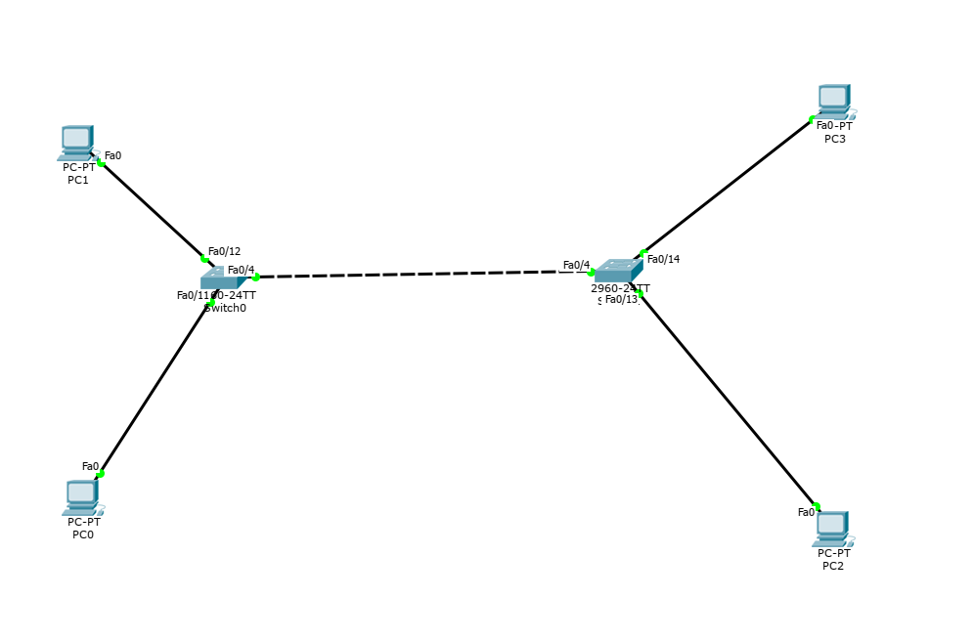
- 在VLAN实验中，实验中的计算机能否通讯，请将结果填入下表：
 |  | 所用命令 | 能否ping通
同一VLAN中 | PC0 ping PC2 | ping 192.168.2.13 | 能
同一VLAN中 | PC1 ping PC3 | ping 192.168.3.14 | 能
不同VLAN中 | PC0 ping PC1 | ping 192.168.3.12 | 不能
不同VLAN中 | PC2 ping PC3 | ping 192.168.3.14 | 不能

- 如何将交换机接口Fa0/5划分到VLAN 2？
enable 进入交换机特权模式
configure terminal 进入交换机config模式
interface f0/5 进入g0/0/4接口
switchport access vlan 2 将Fa0/5划分为VLAN 2
exit
exit

- 在本实验中，交换机在没有配置VLAN时，广播域各有哪些端口？配置了VLAN以后呢？
在没有配置VLAN的时候，使用show vlan命令得到如下信息
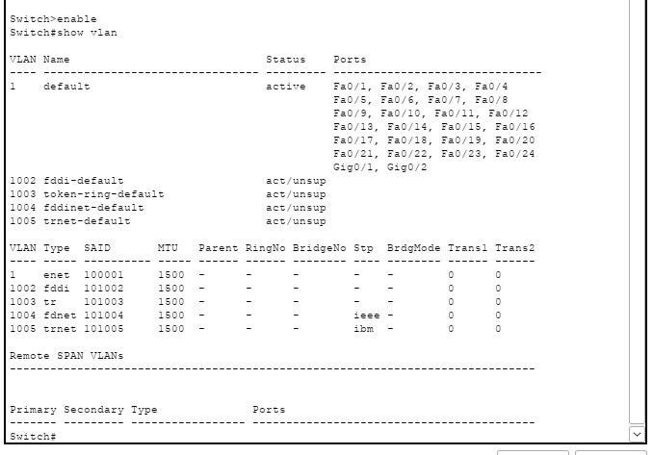
在配置后对Switch0使用show vlan：
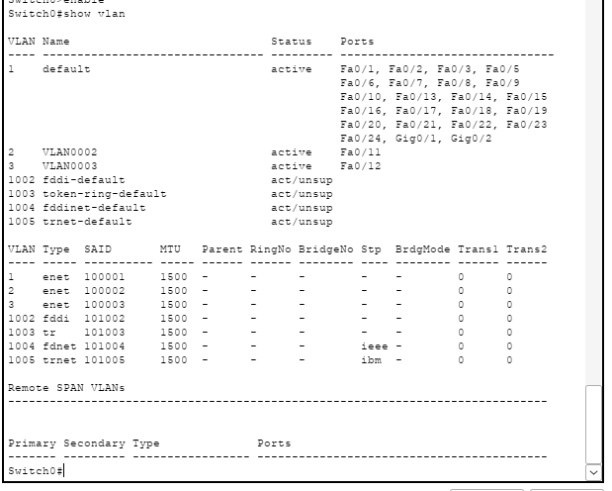
所以，在没有配置VLAN的时候，交换机广播域只有一个端口VLAN1，配置VLAN后有VLAN1、VLAN2、VLAN3三个端口。

- 下图中Switch0的Fa0/1和Fa0/4属于同一个VLAN 2，Switch1的Fa0/1和Fa0/4属于同一个VLAN 3，这四个端口都是access口，试验结果PC0和PC1能互通，请问属于不同VLAN中的PC0和PC1为什么也能通，当把Switch0的Fa0/4和Switch1的Fa0/4改成trunk模式（其pvid==1，默认值）反而不通？请分析其原因，并写入实验报告中。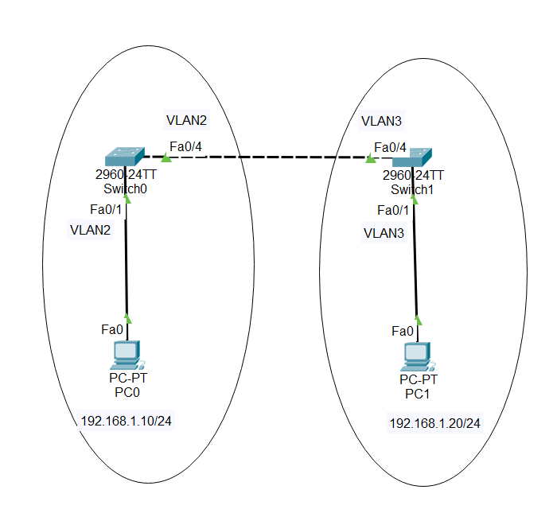

当全部为access端口时，PC0与PC1之间可以互相通信，当交换机接收到PC的报文，由于PC发出的报文是标准以太网帧，不含PVID，所以在交换机内部会将这个报文打上PVID；而向外发报文时，由于发出端口也是access，发出的以太网帧中的PVID信息被剥离，下一个交换机接受到的报文仍然是标准以太网帧，所以能够继续向下转发。两个交换机之间都是access端口，所以VLAN分段信息并没有向外传递，能够网络互通。
而当两个交换机之间的连接改成trunk模式后，交换机向另一个交换机发送数据就会带上PVID标签，而另一个交换机接收到这个含有PVID的报文时会进行数据判断，丢弃不应该接收的报文。两个交换机所在端口Fa0/4的VLAN不同，所以PVID不同，所以报文会在交换机一侧被丢弃，不会传入另一个VLAN，PC0与PC1也就没有办法直接通信。

